附件：PDF格式转化方法
方法一：使用word转换
1打开你要转换格式的word文档，编辑好了以后，我们就要开始转换了，点击左上角的这个开始按钮：
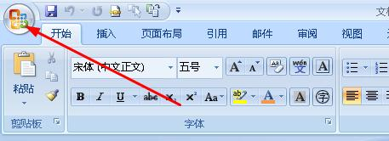
在打开的列表中选择：另存为--PDF 。
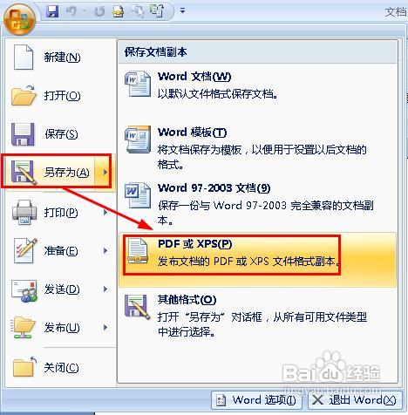
3
弹出了另存为对话框，选择好文件存放的位置，然后设置文件名，记得文件名的后缀是pdf，然后点击发布即可。
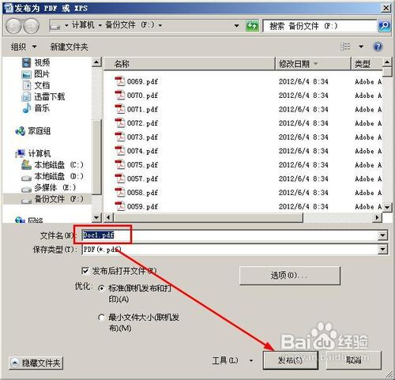4
等待一分钟以后，你会看到自动打开一个pdf文件，这就是你转化而成的。
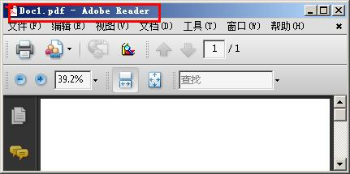5
假如你的word没有另存为pdf插件（word03是没有的），你需要手动安装，另存为 PDF 或 XPS选项是一个经常用到的word 转PDF格式的选项，可能在安装word的时候，并没有安装该加载项，需要你在后期安装；(建议使用word 07及以上版本)或者使用方法二转换。
方法二：安装WPS软件，用WPS打开WORD文档，核对试卷格式有无变化，如有，请在WPS软件上调整好格式后直接另存为PDF格式即可。

